今日动态
第十四周 5月14日 星期三 晴
- 晨间来园
出勤：今日来园23人。
- 集体活动
今天我们的活动是美术《手印添画》 本次活动是在印小手的基础上开展的添画活动，在活动中主要引导幼儿欣赏各种各样的手型作品，并通过自己的手型进行大胆创造想象通过添画的方式变成孩子想象的物体，可以是小鸟、大树、孔雀等。
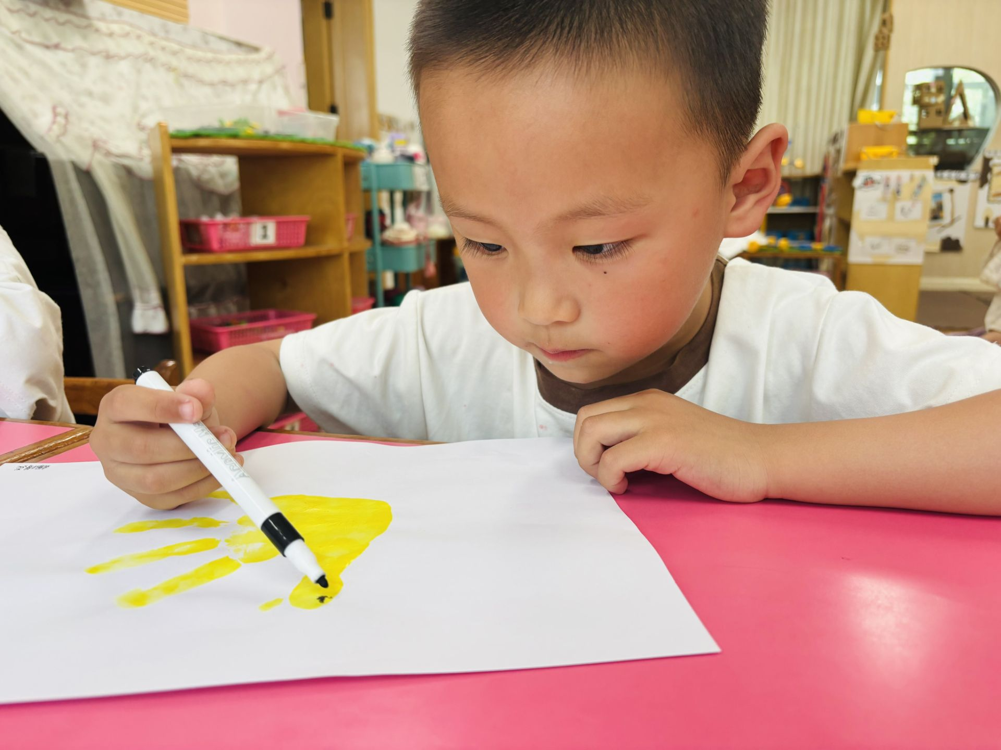 | 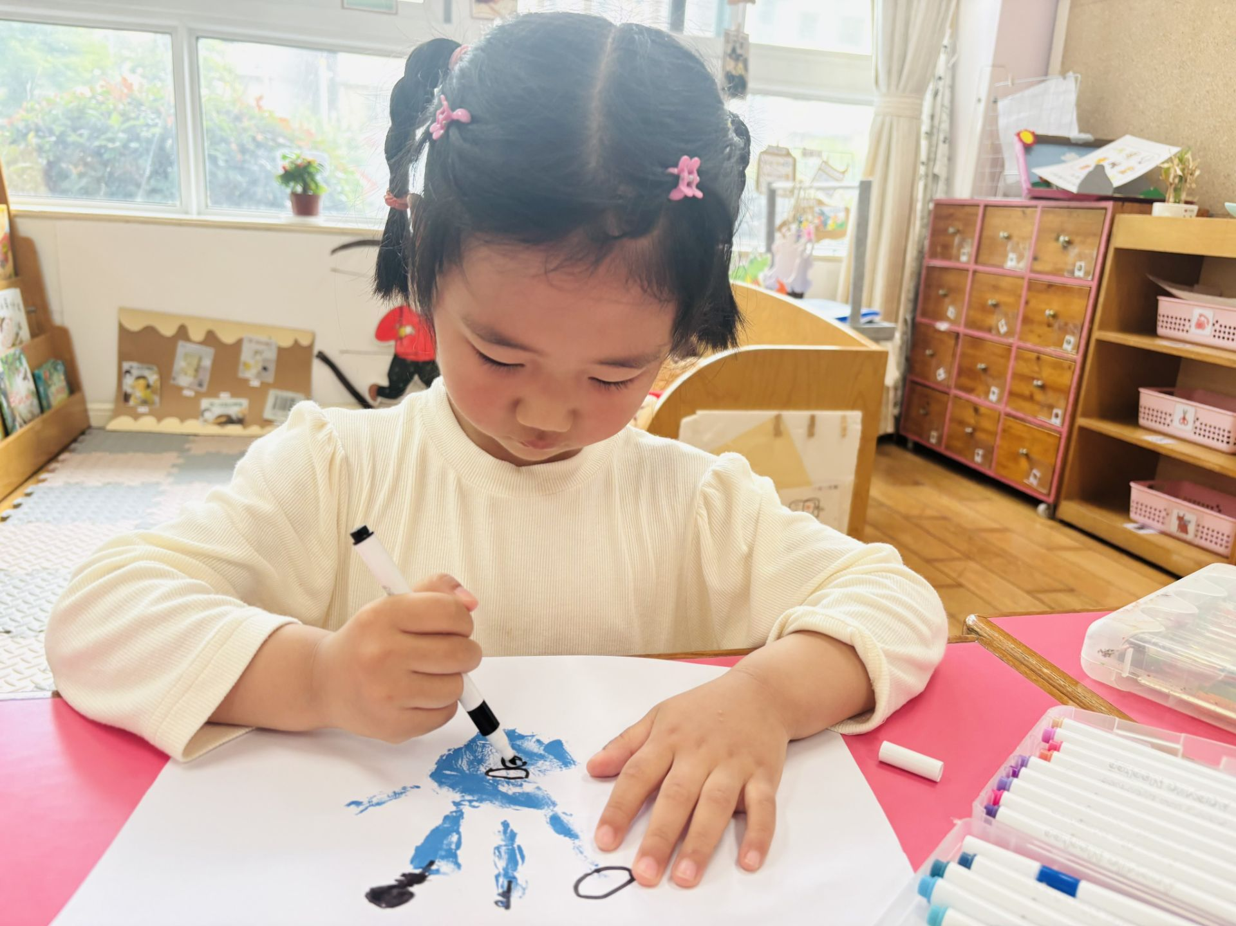 | 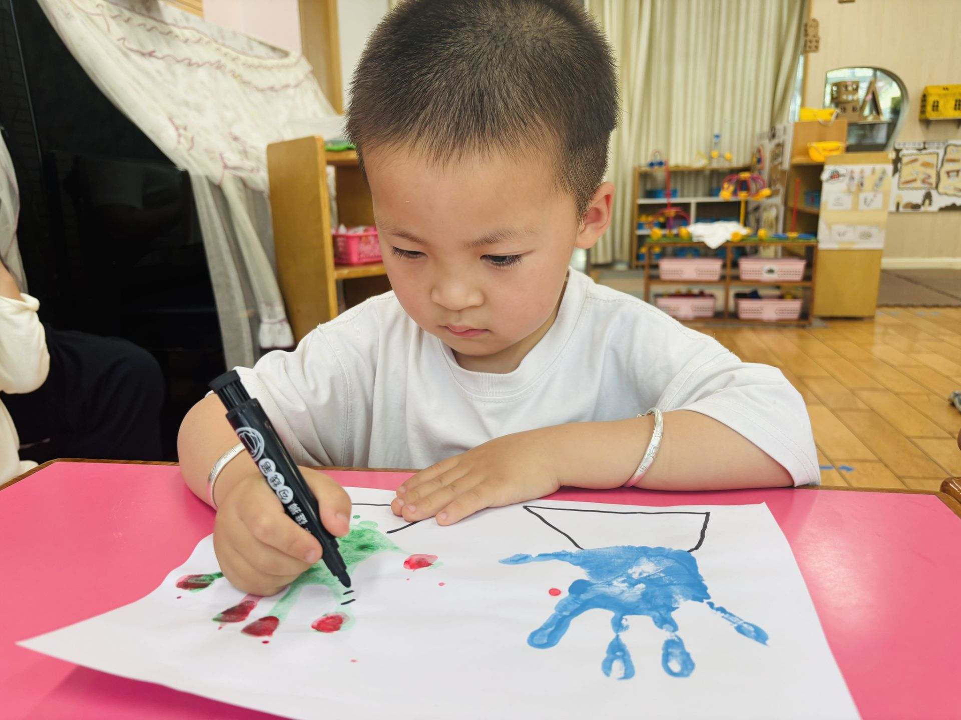 | 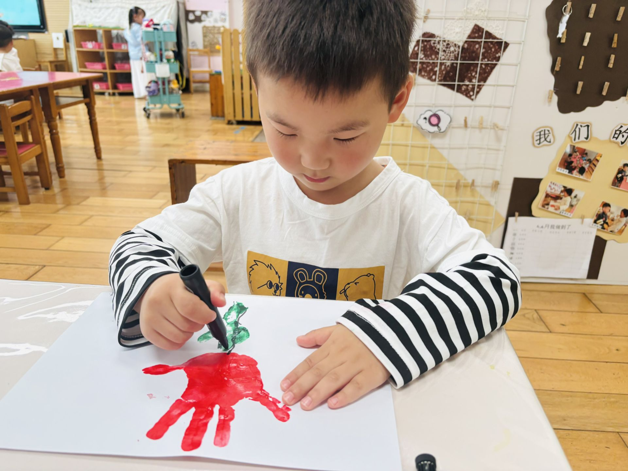
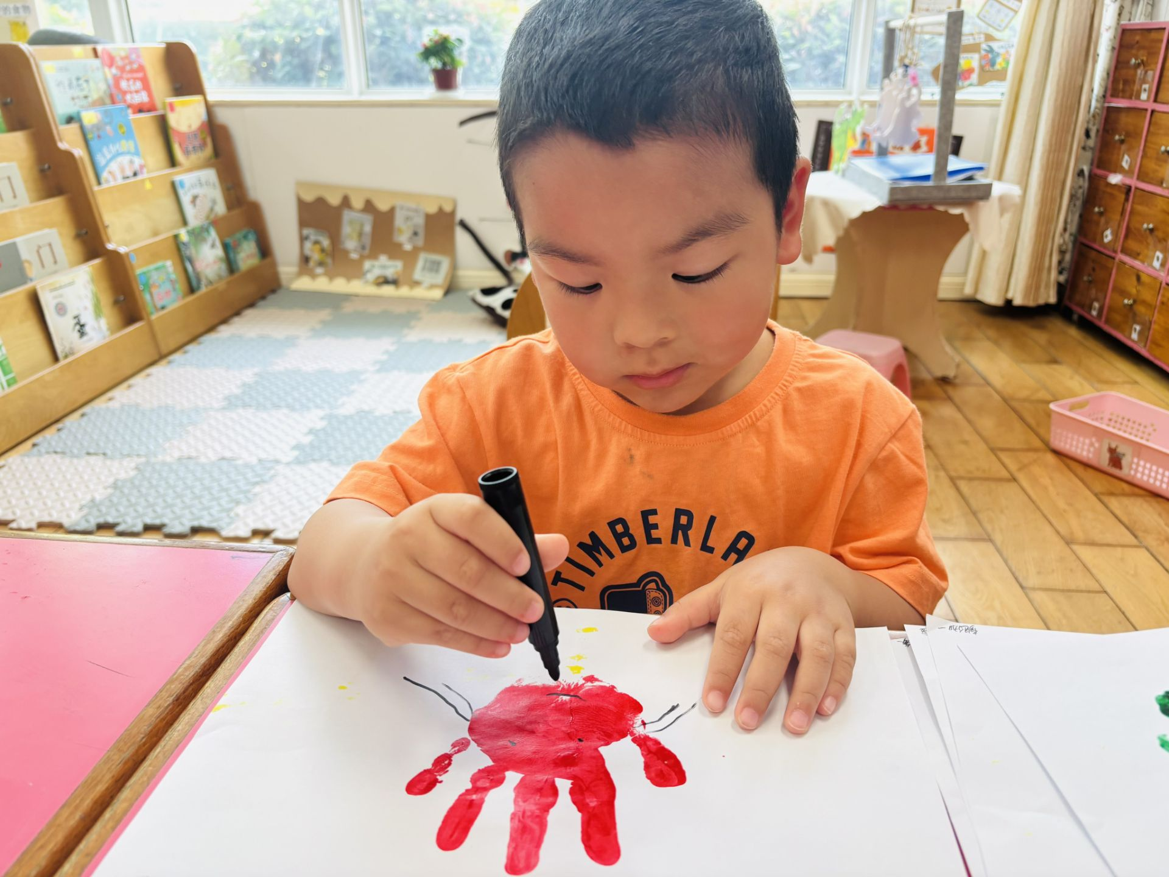 | 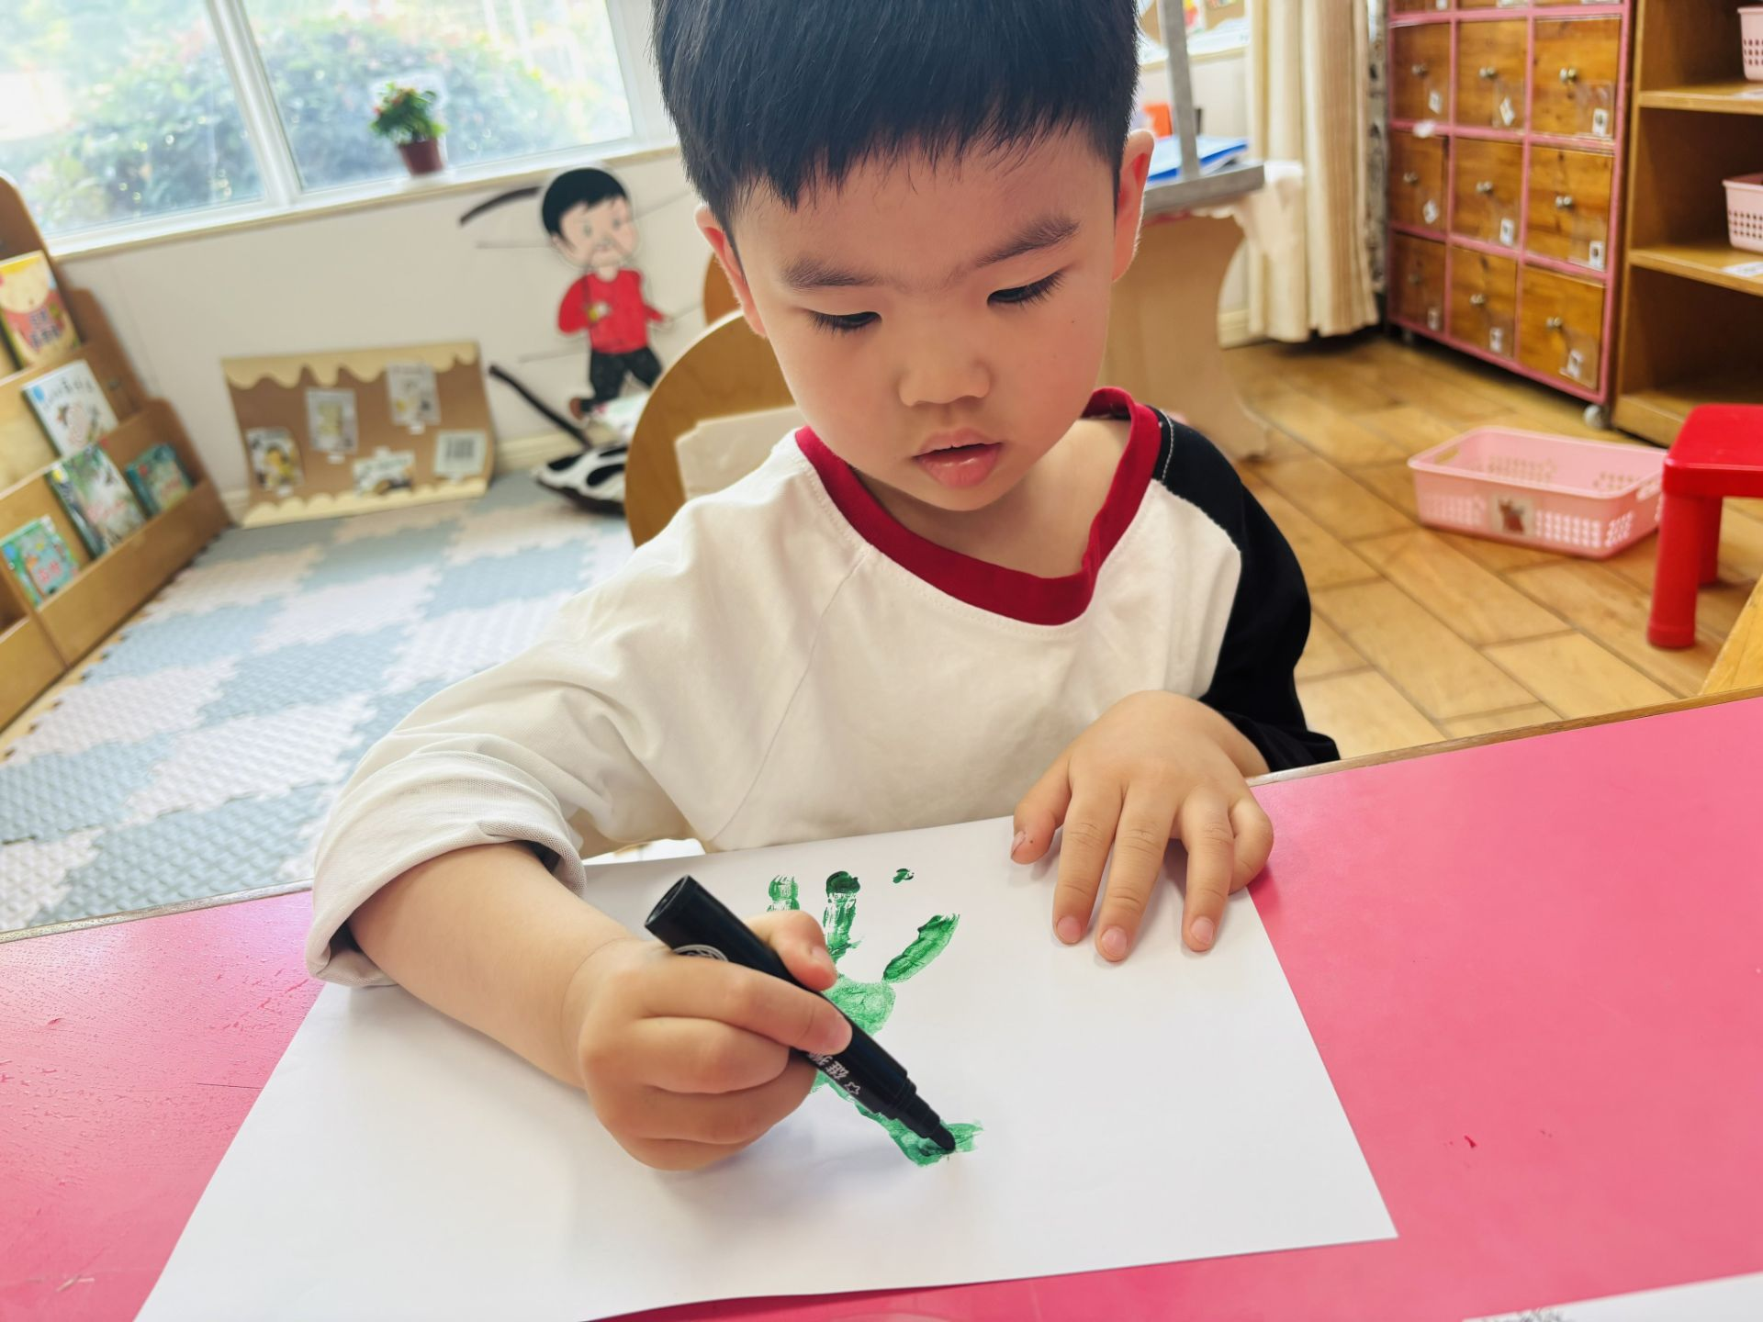 | 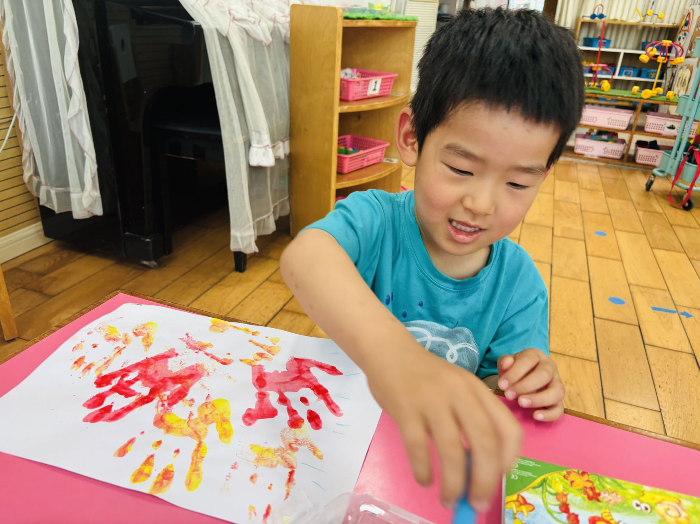 | 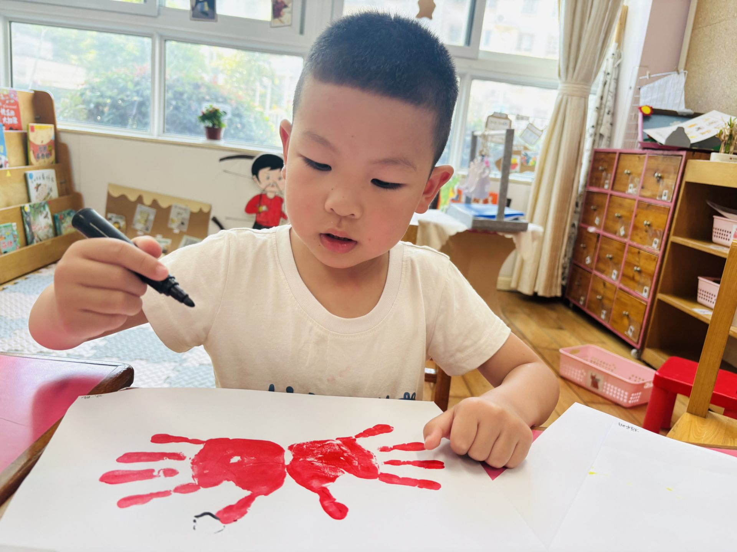
程墨桐、莫梓涵、左晨昕、常祈安、陈望舒、吴梓溪、周荣安、李舒扬、潘言恩、程子杰、王天乐、杨承明、卢欣悦、承芮伊、吴玥兮、李一诺、王耀泽、范宥泽、徐一凯、王劲霖、魏璟炎、郑宇函、鲍伽一尝试运用拓印的方法印画小手，并注意画面整洁，养成良好的印画习惯。
- 区域游戏
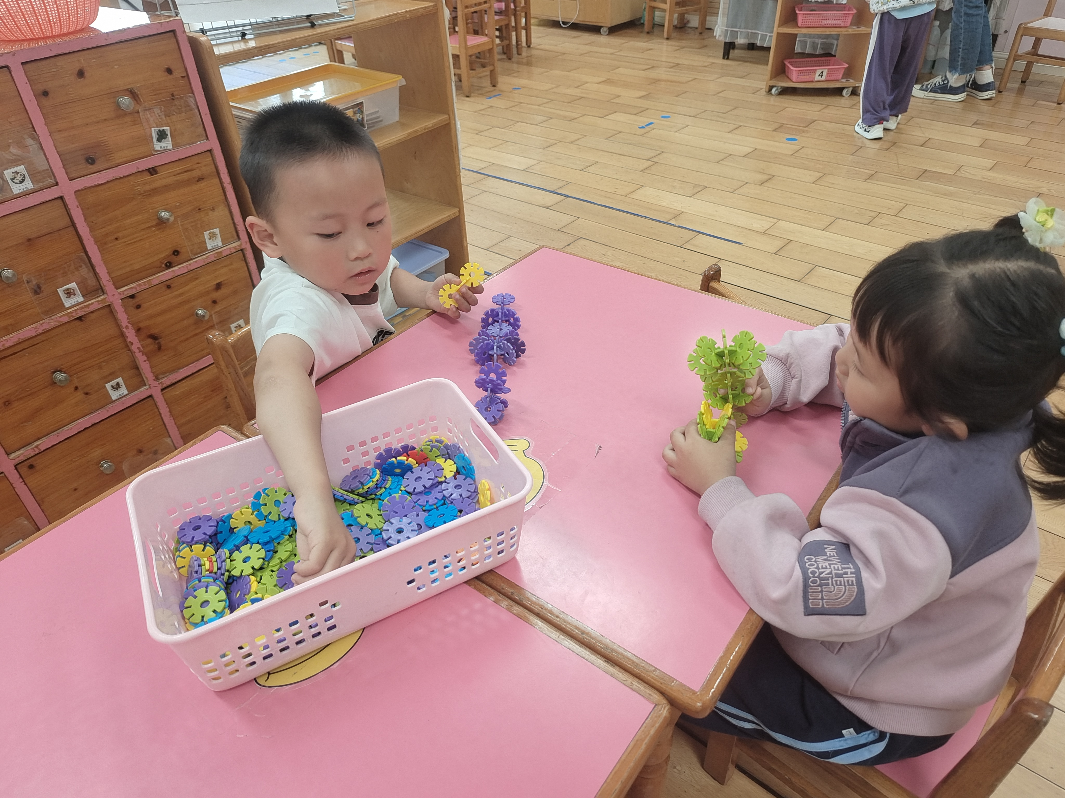 | 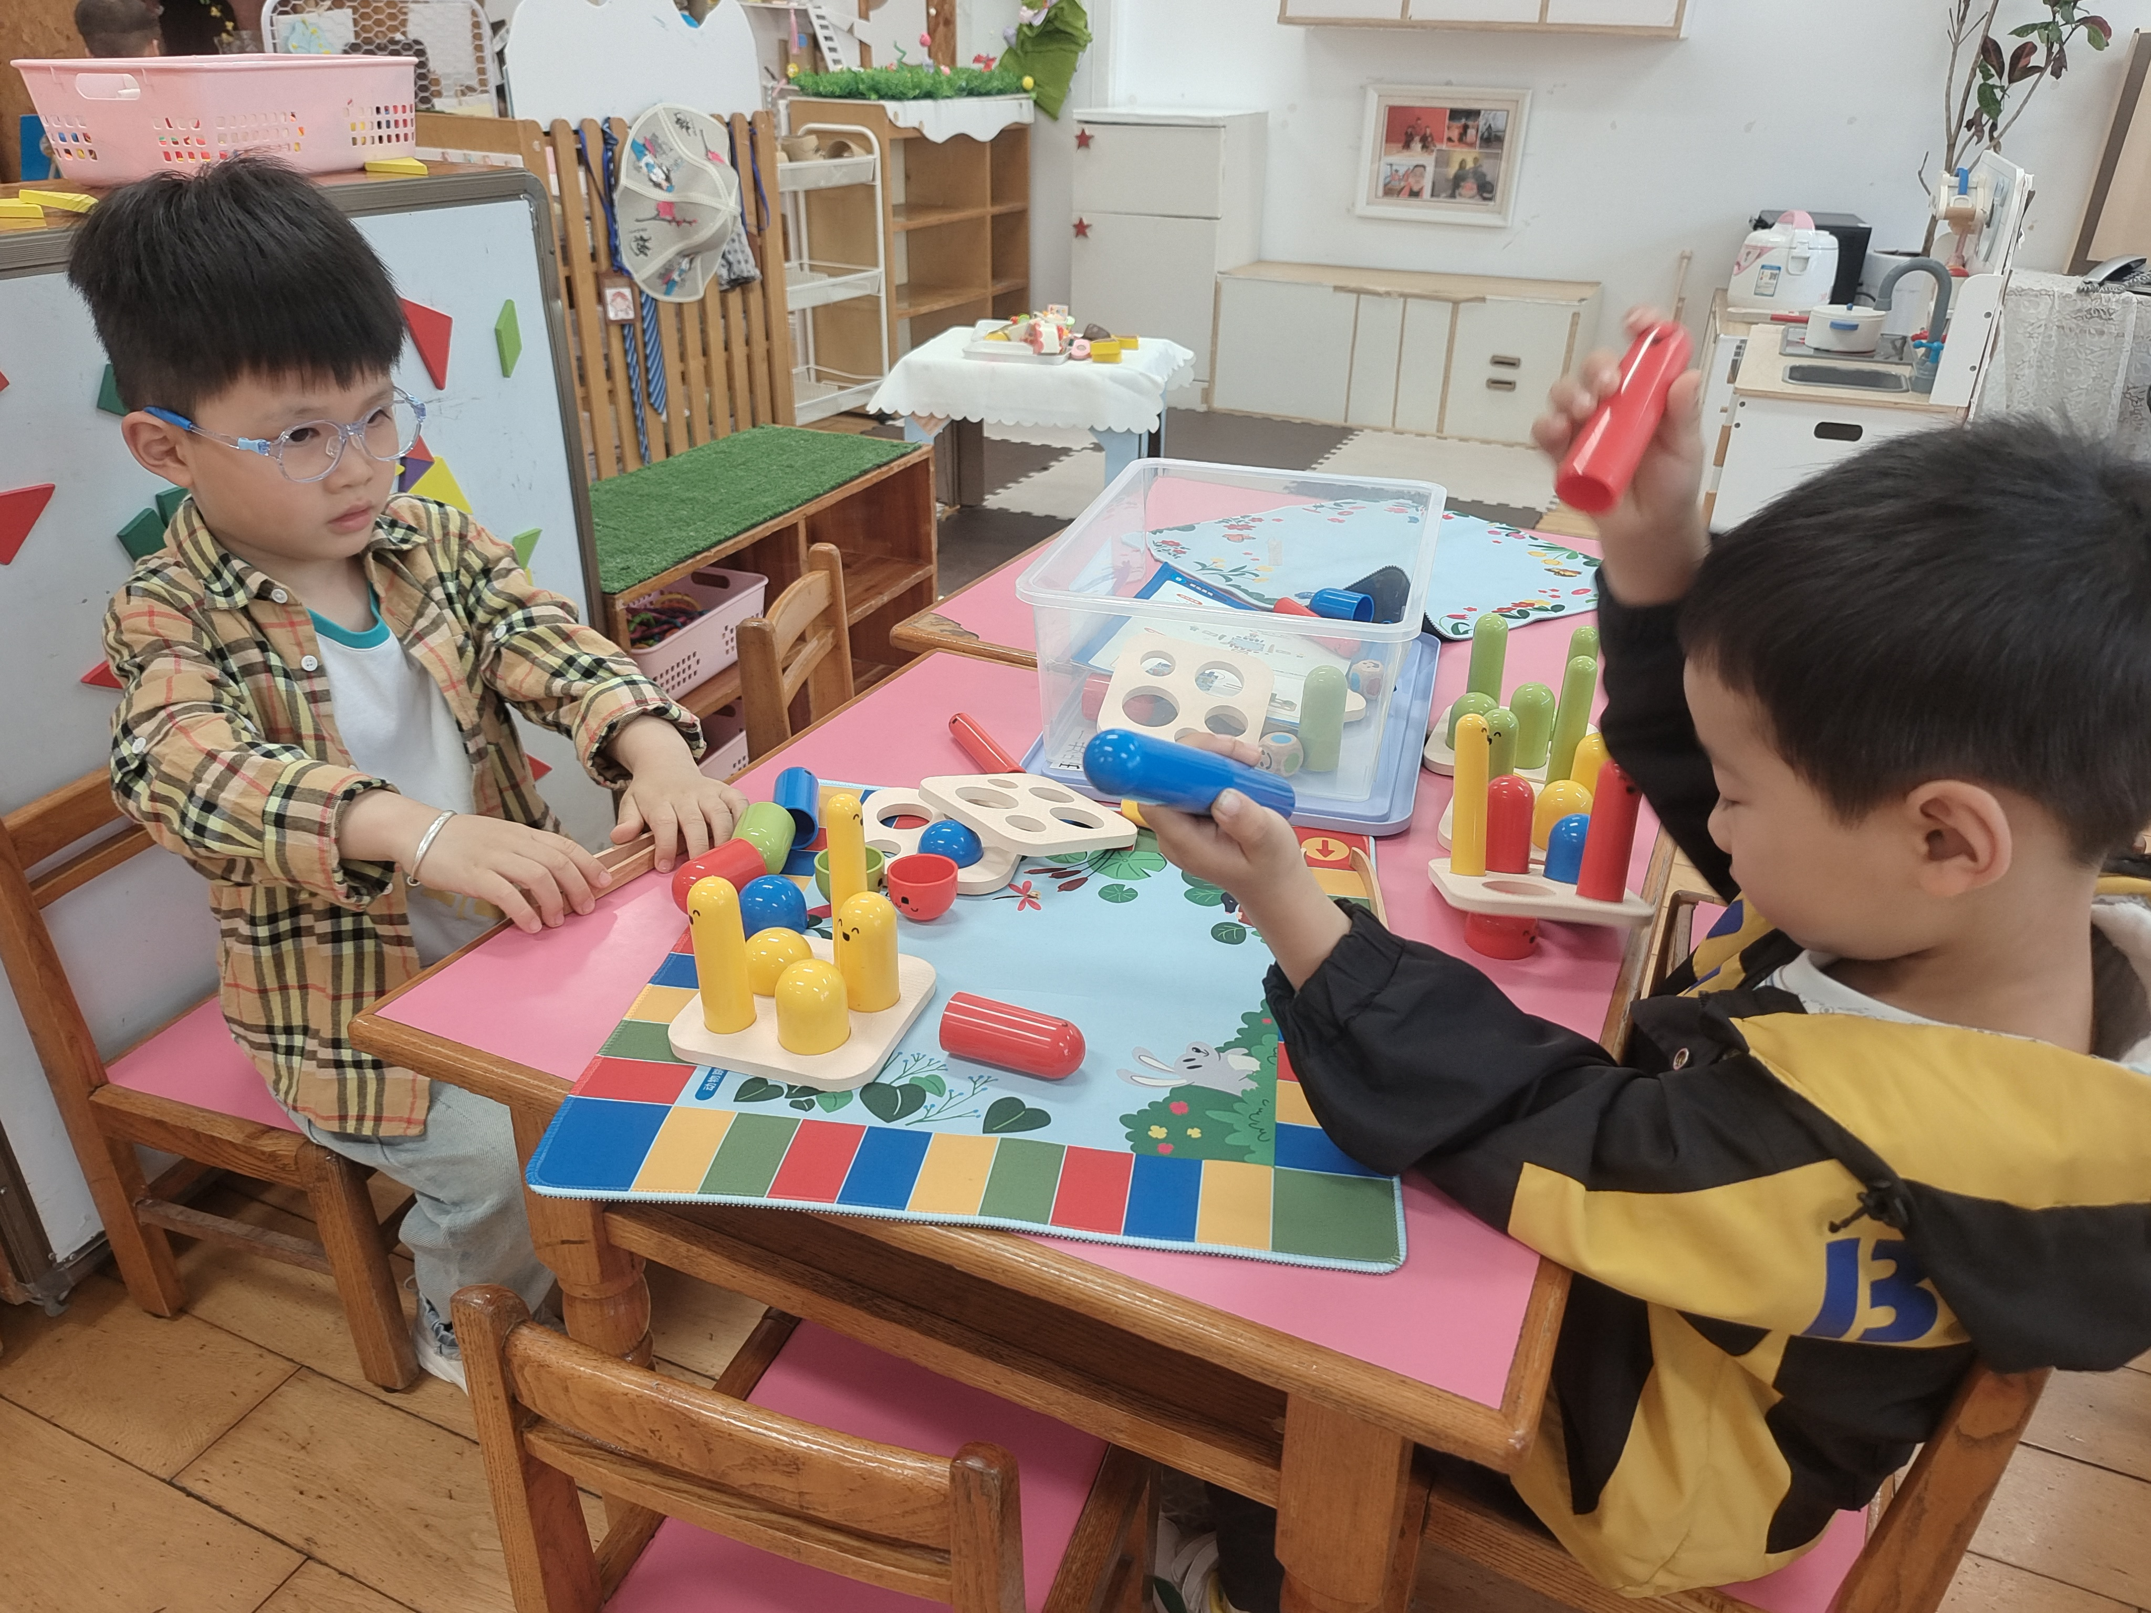 | 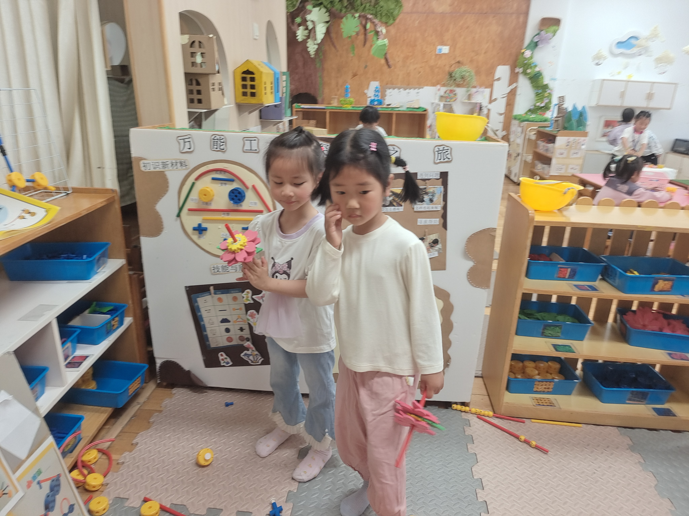 | 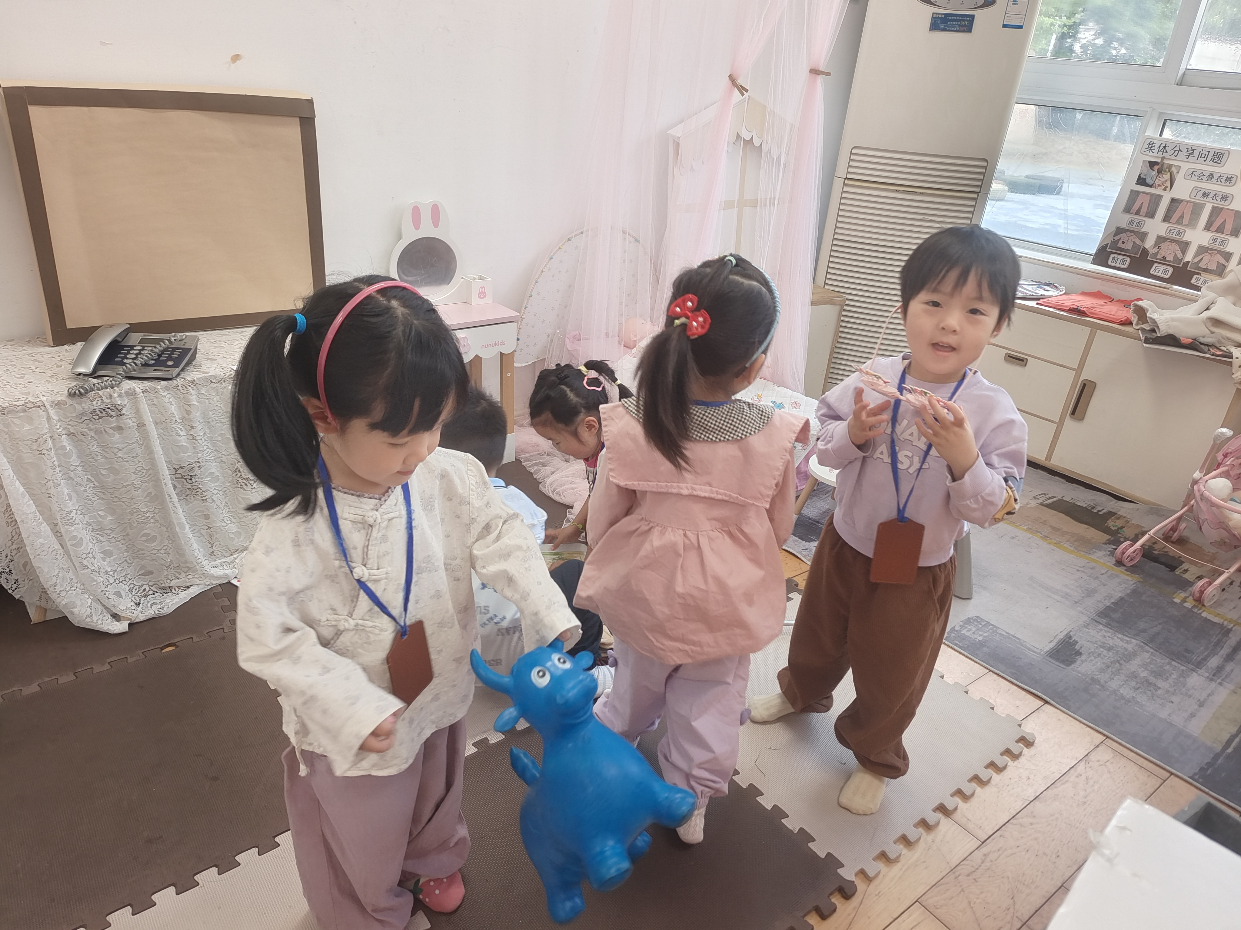
程墨桐、魏璟炎在桌面建构游戏 | 范宥泽、莫梓涵在益智区游戏 | 李舒扬、王芷柠在万能工匠游戏。 | 陈望舒、鲍伽一、承芮伊、卢欣悦在娃娃家游戏
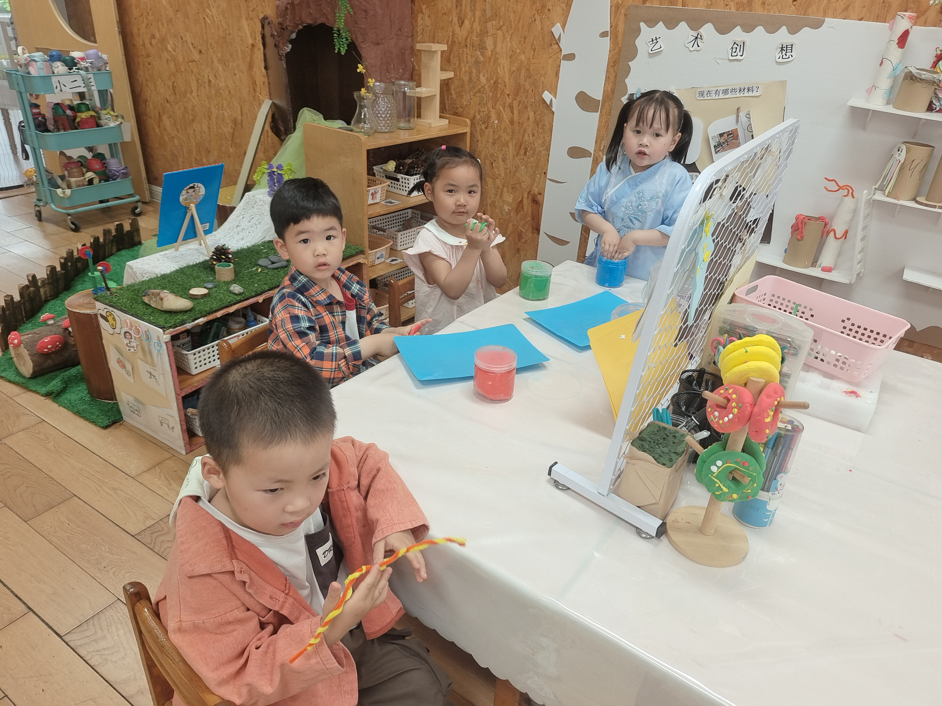 | 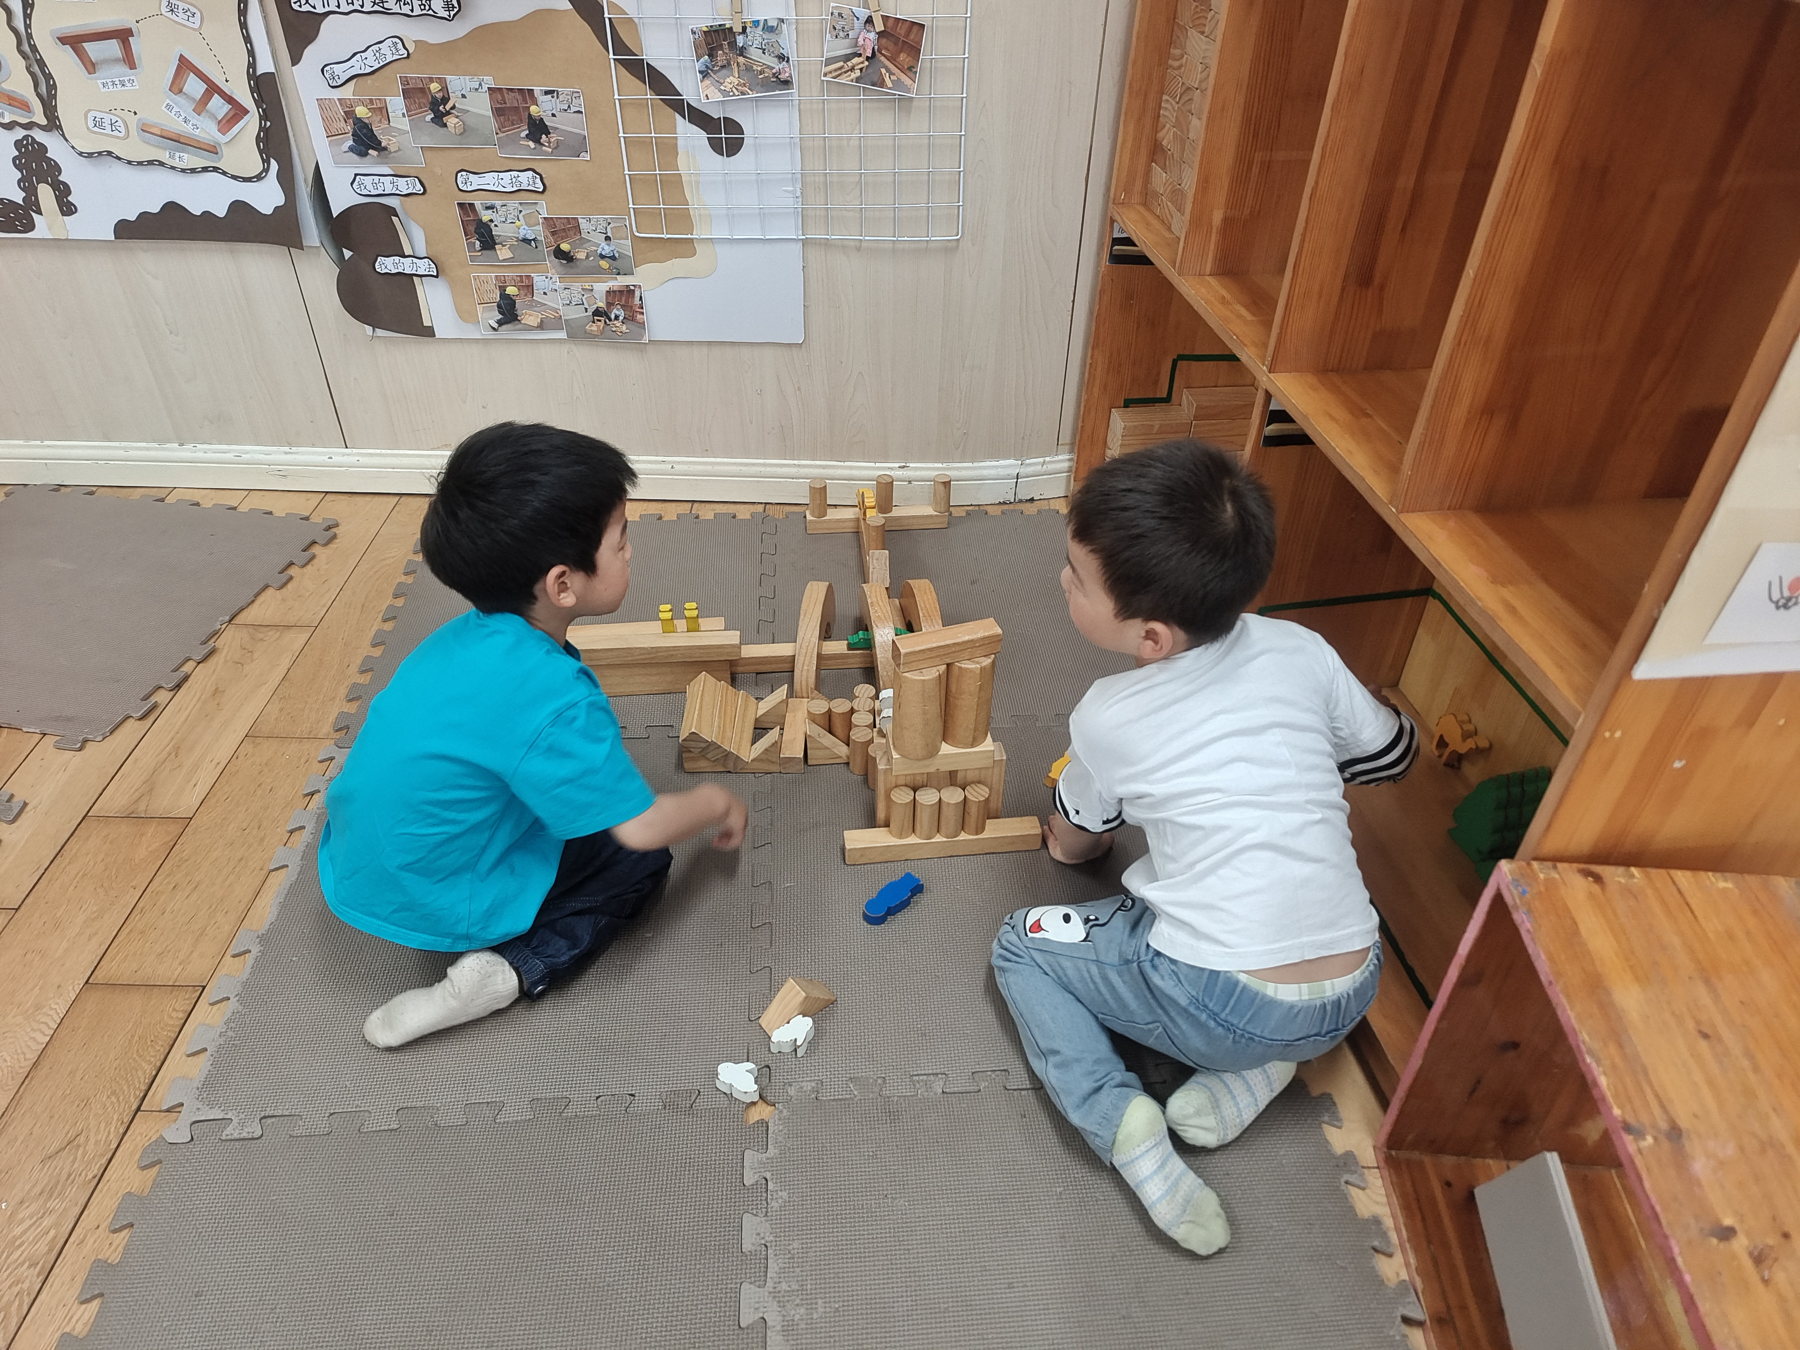
吴玥兮、潘言恩、吴梓溪、郑宇函在美工区游戏 | 王耀泽、王天乐在地面建构游戏。

- 温馨提示
随着气温逐渐升高，夏季已经悄然而至。在幼儿园这个大家庭里，孩子们的健康成长是我们最关心的事情。为了确保孩子们能够度过一个愉快、健康的夏天，以下是一些夏季幼儿园保健的小提示：
首先，注意防暑降温。夏季阳光强烈，气温高，孩子们容易中暑。因此，幼儿园会确保教室和活动场所通风良好。同时，我们也会提醒孩子们多喝水，避免长时间暴露在烈日下。
其次，注意饮食卫生。夏季是细菌滋生的高峰期，食物容易变质。因此，幼儿园会加强食品安全管理，确保孩子们吃到的食物新鲜、卫生。我们也会引导孩子们养成良好的饮食习惯，不乱吃零食，不吃生冷食物。
最后，关注孩子们的身体状况。夏季孩子们容易出汗，导致体内水分和电解质失衡。因此，我们会密切关注孩子们的身体状况，及时发现并处理异常情况。同时，我们也会教育孩子们如何保护自己，避免受到意外伤害。

